课堂练习A
一，选择题
1，一个总线读或写周期，一般是由（ ）组成。
（A）T₁，T₂，T₃ （B）T₁，T₂，T₃，T₄ （C）T₁，T₂，T₃，T₄，T₅
2，己知一个SRAM芯片有地址线14条，数据线4条，该芯片的容量为（ ）。
（A）16K×4位 （B）64K位 （C）4K×4位
3，80x86 CPU中，I∕O端口编址采用（ ）。
（A）统一编址 （B）独立编址 （C）混合编址
4，8255A的端口地址为68H ～ 6BH，对端口C的按位置位∕复位命令应写入（ ）。
（A）68H （B）6BH （C）6AH （D）69H
5，当8254的CS=0，RD=1，WR=0，A₁A₀＝10时，进行的操作是（ ）。
（A）写控制寄存器 （B）读计数器1 （C）计数初值写入计数器2
6，当8255A的A口工作在方式2时，B口可工作在（ ）。
（A）方式2 （B）方式0或方式1 （C）方式0 （D）方式1
7，串行通信接口中的发送器要完成（ ）。
（A）并 → 串 （B）并 → 并 （C）串 → 并 （D）串 → 串
8，8086 CPU 的INTR的中断类型号N是（ ）。
（A）由申请中断的外设提供 （B）由CPU提供 （C）由中断控制器8259A提供
9，2片中断控制器8259A可管理（ ）。
（A）64 级中断 （B）16级中断 （C）32级中断 （D）15级中断
10，DMA 写传输是（ ）。
（A）存储器 → I∕O （B）CPU → I∕O （C）I∕O → 存储器
二，填空题 （32分）
1，连接MPU、存储器、I∕O接口，用以构成完整的微型计算机的总线称为＿＿＿总线。它分为＿＿＿总线，＿＿＿总线和＿＿＿总线三组。
2，8086∕8088微处理器有二种工作模式：＿＿＿工作模式，＿＿＿工作模式。前者的总
线控制信号都由8086∕8088微处理器直接产生，后者的总线控制信号由＿＿＿产生。
3，I∕O数据传输的控制方式有程序方式，＿＿＿方式和＿＿＿方式。

5，在系统中DMAC有二种不同的作用：在微处理器对DMAC进行予置操作时，它是总线＿＿＿模块；在＿＿＿时，它是总线＿＿＿模块。
6，8257A控制了地址总线的＿＿＿位，为了控制8086系统20位的物理地址，需外接一个＿＿＿位的＿＿＿。
7，一次可屏蔽中断的全过程，包括（1）＿＿＿，（2）＿＿＿，（3）＿＿＿，（4）中断返回。
三，解答题
1，若用16K×1位的存储器芯片组成32K×8位的存储体，问：
（1）需要多少芯片？
（2）存储体的地址线，数据线各为多少条？
（3）若该存储体的末地址为8FFF H，问它的起始地址为多少？
2，已知数据端口地址为2A0H，状态端口地址为2A2H，
（状态信息在位0，且定义数据准备好为‘1’，数据未准备好为‘0’）。请完成下列按查询传送方式时，输入一个数据的程序段：
L1︰ MOV DX，＿＿＿
I N AL，DX
TEST AL，＿＿＿
J＿ L1
MOV DX，＿＿＿
＿＿ AL，DX
3，用异步通信格式发送数据49H，采用8位数据位，1位偶校验，1位仃止位，发送波特率为600波特，波特率因子为16。试求：
（1）列出一帧的数字信息序列。 （2）发送时钟频率T_{X}C
4，（1）什么是中断向量？
（2）某中断源，中断类型号为20 H，中断向量为2000 H︰1234 H。试画图说明它在中断向量表中的位置？
5，判断下列各题是否有错；若有错误，请写出正确答案。
（1）MOV DX，60H
OUT DX，AL
（2）IN 40H，AL
（3）OUT 200H，BL

四，程序题
1，系统接线图如下图所示，8255A的端口地址为200H ～ 203H。试求：
（1）确定8255A各端口的工作方式。
（2）写出8255A的方式选择控制字。
（3）编写用一组LED显示一组开关状态的程序段。（要求Ki合上，LEDi点亮，Ki断开，LEDi熄灭。）
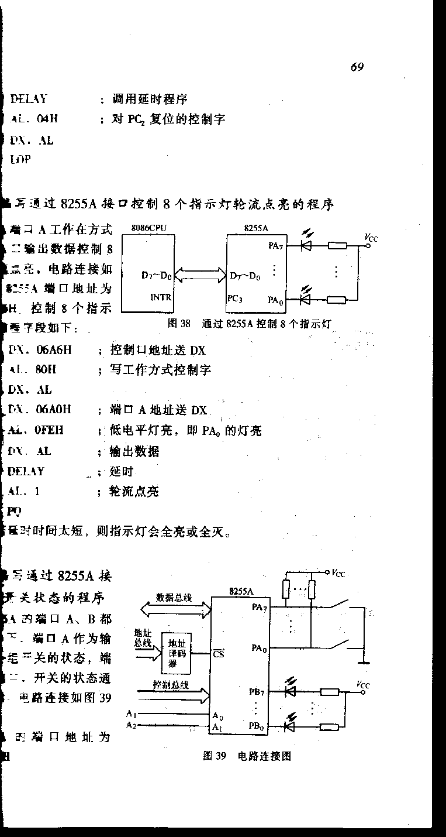
2，用8254的通道2，产生一个20ms的定时信号，己知时钟CLK₂频率为40 KHz。8254的端口地址为40H ～ 43H。试求：
（1）计数器初值N 。
（2）写出方式控制字。
（3）编写初始化程序段。
（4）画出OUT₂ 的波形。
3，给下面的8259A初始化程序加上注释，说明各命令字的含义：
MOV AL，00011011 B
OUT 20 H，AL
MOV AL，00011000 B
OUT 21 H，AL
MOV AL，00000001 B
OUT 21 H，AL

练 习 A参 考 答 案
一，选择题
1，B 2，A 3，B 4，B 5，C 6，B 7，A
8，C 9，D 10，C
二，填空题
1，系统，数据地址，控制。
2，最小，最大，总线控制器
3，中断，DMA

5，从，进行DMA传输，主
6，16，4，页面地址寄存器
7，中断源请求中断，中断响应，中断服务

三，解答题（第1，3，4，5 题，每问2分；第2题每空1分，共25分）
1，（1）32K÷16K×8÷1＝16片
（2）地址线15条，数据线8条
（3）起始地址＝8FFF H－8000 H＋1＝1000 H
- 2A2 H， 01 H， Z, 2A0 H， IN
- （1）01001001011， （2）T_{X}C＝600×16＝9600 HZ
- （1）中断服务入口地址，
（2）
34 H
12 H
00 H
20 H
0080 H
0081 H
0082 H
0083 H

5，（1）正确
（2）有错， IN AL，40 H 或 OUT 40 H，AL
（3）有错， MOV AL，BL
MOV DX，200 H
OUT DX，AL

四，初始化编程题（每问2.5分，共25分）
1，（1）A端口：方式0 输入
B端口：方式0 输出
（2）工作方式控制字：10010000 B＝90 H，（或 98 H，99 H，91 H）
（3）MOV AL，90 H
MOV DX，203 H
OUT DX，AL
L1：MOV DX，200 H
IN AL，DX
MOV DX，20 H
OUT DX，AL
JMP L1
2，（1）N＝t×f_{clk2}＝20×10⁻³×40×10³＝800
（2）方式控制字：10110001 B＝B1 H 或 10100001 B＝A1 H
（3）MOV AL，0B1 H 或 MOV AL，0A1 H
OUT 43 H，AL OUT 43 H，AL
MOV AL，00 H MOV AL，08 H
OUT 42 H，AL OUT 42 H，AL
MOV AL，08 H
OUT 42 H，AL
（4）20 ms

3， MOV AL，00011011 B ；电平触发，单片工作。
OUT 20 H，AL
MOV AL，00011000 B ；中断类型码为18 H ～ 1F H
OUT 21 H，AL
MOV AL，00000001 B ；一般全嵌套，非缓冲方式，中断非自动结束。
OUT 21 H，AL

